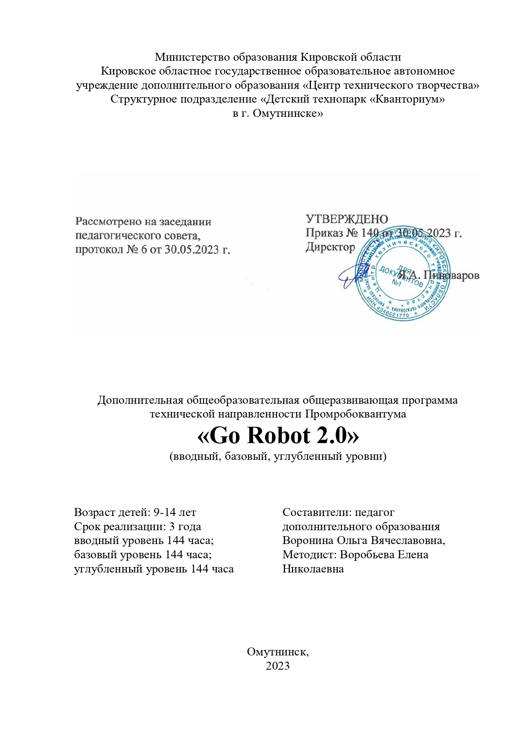
Министерство образования Кировской области
Кировское областное государственное образовательное автономное учреждение дополнительного образования «Центр технического творчества»
Структурное подразделение «Детский технопарк «Кванториум»
в г. Омутнинске»

Рассмотрено на заседании педагогического совета  Протокол № 6 от «30» мая 2023г. | УТВЕРЖДЕНО  Приказ №140 от «30» мая 2023г.  Директор КОГОАУ ДО «Центр технического творчества»  Я.А. Пивоваров

Дополнительная общеобразовательная общеразвивающая программа
технической направленности Промробоквантума
«Go Robot 2.0»
(вводный, базовый, углубленный уровни)

Возраст детей: 9-14 лет  Срок реализации: 3 года  вводный уровень 144 часа;  базовый уровень 144 часа;  углубленный уровень 144 часа | Составители: педагог дополнительного образования  Воронина Ольга Вячеславовна,  Методист: Воробьева Елена Николаевна

Омутнинск,
2023
ПОЯСНИТЕЛЬНАЯ ЗАПИСКА

Современный период развития общества характеризуется масштабными изменениями в окружающем мире, влекущими за собой пересмотр социальных требований к образованию, предполагающими его ориентацию не только на усвоение обучающимся определенной суммы знаний, но и на развитие его личности, а также овладение метапредметными компетенциями.
Дополнительная общеобразовательная общеразвивающая программа «Go Robot 2.0» (далее - программа) имеет техническую направленность и разработана в соответствии с нормативными документами:
− Федеральный закон Российской Федерации от 29 декабря 2012 г. № 273- ФЗ «Об образовании в Российской федерации»;
− Приказ Министерства просвещения РФ от 27 июля 2022 г. N 629 «Об утверждении Порядка организации и осуществления образовательной деятельности по дополнительным общеобразовательным программам»;
− Устав, Лицензия на образовательную деятельность, нормативные документы и локальные акты Кировского областного государственного образовательного автономного учреждения дополнительного образования «Центр технического творчества»;
− Распоряжение Правительства РФ от 31 марта 2022г. №678-р «концепция развития дополнительного образования детей до 2030 года»;
− Распоряжение правительства РФ от 29 мая 2015 г. №996-р «Об утверждении Стратегии развития воспитания в РФ до 25 года»;
− Распоряжение Правительства Кировской области от 28.04.2021 №76 «Об утверждении Стратегии социально-экономического развития Кировской области на период до 2035 года»;
− Постановление Правительства Кировской области №754-П от 30 декабря 2019 г. «Об утверждении государственной программы Кировской области «Развитие образования» (с изменениями на 29 марта 2023 года);
− Постановление Главного государственного санитарного врача РФ от 28.09.2020 № 28 Об утверждении санитарных правил СП 2.4.3648-20 «Санитарно-эпидемиологические требования к организациям воспитания и обучения, отдыха и оздоровления детей и молодежи».
Дополнительная общеобразовательная общеразвивающая программа ««Go Robot 2.0»» предполагает обучение по трём уровням сложности: вводный, базовый, углублённый. Основные задачи программы – привлечь будущих инженеров к исследовательской и изобретательской деятельности, показать им, что выбранное ими образовательное направление интересно и перспективно.
Уровень освоения программы – разноуровневая.
Актуальность программы. В концепции модернизации российского образования подчеркивается необходимость формировать целостную систему универсальных знаний, умений и навыков, а также самостоятельной деятельности и личной ответственности обучающихся, т.е. ключевые компетенции, определяющие современное качество образования.
Большими возможностями в развитии личностных ресурсов обучающихся, обладает подготовка в области робототехники. Робототехника представляет обучающимся новейшие технологии, способствует развитию их коммуникативных способностей, развивает навыки взаимодействия, ответственности и самостоятельности при принятии решений, раскрывает их творческий потенциал.
Педагогическая целесообразность программы. Практика показывает, что использование проектной методики в образовательном процессе обеспечивает формирование умения планировать и нести ответственность за выполнение проекта, развитие у учащихся коммуникативных навыков, так как выполняются командные проекты, формирование умения организовать свою деятельность, так как педагог выступает в роли наставника. Так же в процессе деятельности формируются навыки моделирования конструирования и программирования, работы с инструментами и выполнения основных видов обработки материалов. Таким образом, проектная деятельность на занятиях по робототехнике направлена на формирование у учащихся soft и hard компетенций, а педагог выступает в роли наставника.
Программа направлена на профессиональную ориентацию обучающихся, в сфере инженерно-технологических специальностей.
Новизна программы заключается в образовательных уровнях, реализующихся через кейсовый подход обучения для проектных команд учащихся в условиях специально оборудованной современной образовательной площадки – Робоквантум.
Реализация программы осуществляется с использованием методических пособий, специально разработанных фирмой "LEGO" для преподавания технического конструирования на основе своих конструкторов. Настоящий курс предлагает использование образовательных конструкторов LEGO SPIKE Prime и LEGO MINDSTORMS EV3 как инструмента для обучения учащихся конструированию, моделированию и компьютерному управлению на уроках робототехники. Простота в построении модели в сочетании с большими конструктивными возможностями конструктора позволяют детям в конце занятия увидеть сделанную своими руками модель, которая выполняет поставленную ими же самими задачу. При построении модели затрагивается множество проблем из разных областей знания – от теории механики до психологии.
Программа предполагает использование компьютеров совместно с конструкторами. Важно отметить, что компьютер используется как средство управления моделью; его использование направлено на составление управляющих алгоритмов для собранных моделей. Учащиеся получают представление об особенностях составления программ управления, автоматизации механизмов, моделировании работы систем. Методические особенности реализации программы предполагают сочетание возможности развития индивидуальных творческих способностей и формирование умений взаимодействовать в коллективе, работать в группе.
Цель программы развитие пространственного и инженерного мышления детей через практическое освоение технологий проектирования, моделирования, изготовления и программирования робототехнических моделей и систем.
Для реализации поставленной цели необходимо решить ряд задач:
Обучающие:
- изучить принципы работы робототехнических элементов;
- формировать знания о состоянии и перспективах робототехники в настоящее время;
- обучить владению технической терминологией, технической грамотности;
- формировать целостную научную картину мира;
- формировать умения пользоваться технической литературой;
- изучать основы проектирования и конструирования в ходе построения моделей из деталей конструктора LEGO;
- изучить приемы и технологии разработки простейших алгоритмов и систем управления, машинного обучения, технических устройств и объектов управления.
Развивающие:
- способствовать развитию у обучающихся технического мышления, изобретательности, образного, пространственного и критического мышления;
- формировать учебную мотивацию и мотивацию к творческому поиску;
- способствовать развитию воли, терпения, самоконтроля, внимания, памяти, фантазии;
- развивать способность осознанно ставить перед собой конкретные задачи, разбивать их на отдельные этапы и добиваться их выполнения;
- развивать творческие способности и логическое мышление.
Воспитательные:
- способствовать развитию дисциплинированности, ответственности, самоорганизации;
- развивать организаторские и лидерские качества;
- воспитывать трудолюбие, уважение к труду;
- формировать чувства коллективизма и взаимопомощи;
- воспитывать чувства патриотизма, гражданственности, гордости за достижение отечественной науки и техники.
Адресат программы – учащиеся 9-14 лет, увлеченные информационно-компьютерными технологиями.
Сроки реализации программы: программа рассчитана на 3 учебных года обучения. 1-ый год обучения/вводный уровень освоения программы составляет 144 академических часа, 2-ой год обучения/базовый уровень освоения программы -144 академических часа, 3-ий год обучения/углубленный уровень освоения программы -144 академических часа, всего в программе 432 академических часа.
Наполняемость групп от 10 до 12 человек.
Форма обучения – очная.
Организационные формы обучения - групповые занятия. В основе образовательного процесса лежит проектная деятельность.
Форма занятий – аудиторные, проводятся в учебном кабинете.
Реализация программы.
Количество часов в неделю и наполняемость групп программы соответствуют требованиям СанПиН 2.4.3648-20 «Санитарно-эпидемиологические требования к организациям воспитания и обучения, отдыха и оздоровления детей и молодежи».
Учебно-тематический план вводного уровня программы

№ п/п | Название разделов | Количество часов |  |  | Формы контроля/  аттестации
№ п/п | Название разделов | Всего | Теория | Практика | Формы контроля/  аттестации
1. | Введение в образовательную программу, техника безопасности | 2 | 1 | 1 | Опрос
2. | Простые машины, механизмы и конструкции | 38 | 8 | 30 | Опрос, выполнение практических заданий
3. | Конструирование LEGO | 30 | 8 | 22 | Тестирование, выполнение практических заданий
4. | LEGO Education WeDo 2.0 | 50 | 15 | 35 | Опрос, выполнение практических заданий
5. | Моделирование в Studio 2.0 | 22 | 6 | 16 | Опрос, выполнение практических заданий
6. | Итоговое занятие | 2 |  | 2 | Итоговый тест
Итого: |  | 144 | 38 | 106

Содержание программы вводного уровня
- Введение в образовательную программу, техника безопасности
Тема: Мир робототехники (вводное занятие).
Теория: Знакомство с группой. Значение техники в жизни человека. Что такое робототехника, электроника. Демонстрация готовых изделий. Инструктаж по технике безопасности. Информация о имеющихся конструкторах компании LEGO, их функциональном назначении и отличии.
Практика: «Фантастическое животное». Из деталей, которые имеются в наборе, собирается сказочное или фантастическое животное. И ему дается имя.
- Простые машины, механизмы и конструкции
Тема 1. Базовые модели.
Теория: Знакомство с понятиями простых машин (рычаг, изучение вариантов расположения оси вращения; колесо и ось, виды крепления колес), механизмов (зубчатые колеса, шкивы и ремни, кулачок) и конструкций. Где используются изучаемые модели?
Практика: Сборка моделей по инструкции.
Тема 2. Силы и движение.
Теория: Виды сил, действующих на тело, варианты движений.
Практика: Сборка моделей подверженных действию различных сил.
Тема 3. Средства измерения
Теория: Методы измерений, измерительный инструмент.
Практика: Сборка моделей средств измерения.
Тема 4. Энергия
Теория: Энергия как физический процесс.
Практика: Сборка моделей подверженных влиянию энергии (ветра).
Тема 5. Машины с двигателем
Теория: Исследование основных функций и параметров работы двигателя.
Практика: Сборка моделей с двигателем.
- Конструирование LEGO
Теория: Задания на разработку с открытым решением.
Практика: Сборка собственных моделей из конструктора LEGO.
- LEGO Education WeDo 2.0
Тема 1. Составные части конструктора LEGO Education WeDo 2.0 (45300).
Теория: Детали LEGO Education WeDo 2.0 (45300), смарт-хаб, моторы и датчики.
Практика: Сборка простейшей модели из деталей LEGO.
Тема 2. Программное обеспечение LEGO Education WeDo 2.0 (45300)
Теория: Программное обеспечение LEGO Education WeDo 2.0 (45300). Главное меню программы. Блоки программы LEGO Education WeDo 2.0 (45300).
Практика: Изучение меню программного обеспечения LEGO Education WeDo 2.0 (45300): блоков управления мотором, ожидания, цикла.
Тема 3. Алгоритм программирования.
Теория: Алгоритм. Блок-схема алгоритма. Связь между программой и алгоритмом.
Практика: Составление алгоритма.
Тема 4. Проекты с пошаговыми инструкциями.
Теория: Сборка и программирование моделей с пошаговыми инструкциями.
Практика: Сборка моделей из конструктора LEGO Education WeDo 2.0 (45300) по инструкции.
Тема 5. Проекты с открытым решением.
Теория: Задания на разработку с открытым решением.
Практика: Сборка собственных моделей из конструктора LEGO.
- Моделирование в Studio 2.0
Тема 1. Проекты с открытым решением.
Теория: Программное обеспечение Studio 2.0.
Практика: Сборка виртуальных моделей в программе Studio 2.0.
- Итоговое занятие
Тема: Итоговый тест
Теория: Проверка усвоенных обучающимися знаний и навыков.
Практика: Итоговый тест.

Учебно-тематический план базового уровня программы

№ п/п | Название разделов | Количество часов |  |  | Формы контроля/  аттестации
№ п/п | Название разделов | Всего | Теория | Практика | Формы контроля/  аттестации
1. | Введение в образовательную программу, актуализация знаний, техника безопасности | 2 | 1 | 1 | Опрос
2. | Микрокомпьютер EV3, моторы и датчики | 10 | 5 | 5 | Опрос, выполнение практических заданий
3. | Аналитический подход, методы ТРИЗ | 10 | 5 | 5 | Опрос, выполнение практических заданий
4. | Программное обеспечение. Блочное программирование | 46 | 10 | 36 | Опрос, выполнение практических заданий
5. | Моделирование в Studio 2.0 | 24 | 6 | 18 | Опрос, выполнение практических заданий
6. | Проектная деятельность | 52 | 10 | 42 | Итоговый проект
Итого: |  | 144 | 38 | 106

Содержание программы базового уровня
- Введение в образовательную программу, техника безопасности
Тема: Мир робототехники (вводное занятие).
Теория: Знакомство с группой. Значение техники в жизни человека. Что такое робототехника, электроника. Демонстрация готовых изделий. Инструктаж по технике безопасности. Информация о имеющихся конструкторах компании LEGO, их функциональном назначении и отличии.
Практика: «Фантастическое животное». Из деталей, которые имеются в наборе, собирается сказочное или фантастическое животное. И ему дается имя.
- Микрокомпьютер EV3, моторы и датчики
Тема 1. Составные части конструктора LEGO Education EV3 (45544).
Теория: Детали LEGO Education EV3 (45544), микрокомпьютер, моторы и датчики.
Практика: Сборка базовой тележки из деталей LEGO.
Тема 2. Программное обеспечение LEGO Education EV3 (45544).
Теория: Программное обеспечение LEGO Education EV3 (45544). Главное меню программы. Блоки программы LEGO Education EV3 (45544).
Практика: Изучение меню программного обеспечения LEGO Education EV3 (45544): блоков программирования.
Тема 3. Алгоритм программирования.
Теория: Алгоритм. Блок-схема алгоритма. Связь между программой и алгоритмом.
Практика: Составление алгоритма.
- Аналитический подход, методы ТРИЗ
Тема 1. Аналитический подход.
Теория: Формирование у обучающихся навыка анализа ситуаций:
- разделение предметов, явлений, ситуаций на составные части;
- выделение и изучение существенных частей предметов, явлений, ситуаций;
- игнорирование несущественных деталей;
- определение взаимосвязей между значимыми компонентами.
Также формирование навыка целеполагания и ориентации на результат.
SWOT-анализ. Инструмент, повышающий эффективность аналитической работы.
Практика: Анализ тестовой ситуаций, целеполагание и ориентация на результат. SWOT-анализ.
Тема 2. Методы ТРИЗ.
Теория: ТРИЗ. Методы ТРИЗ: «Мозговой штурм», метод фокальных объектов. Подготовка к работе, анализ условий, выдвижение гипотез, отбор гипотез, проверка гипотез.
Практика: Применение на практике методов ТРИЗ – решение задач.
- Программное обеспечение. Блочное программирование
Теория: Моторы. Программирование движений по различным траекториям. Работа с подсветкой, экраном и звуком. Работа с экраном. Работа с подсветкой кнопок на блоке EV3. Работа со звуком. Программные структуры. Цикл с постусловием. Структура «Переключатель». Работа с датчиками. Датчик касания. Датчик цвета. Гироскопический датчик. Датчик ультразвука. Инфракрасный датчик. Датчик определения угла/количества оборотов и мощности мотора.
Практика: Сборка простейшей модели с использованием конструктора LEGO Mindstorms EV3. Проектирование и сборка из готовых деталей роботов различного назначения. Использование для программирования микрокомпьютер EV3. Программирование собранных конструкций под задачи разного уровня сложности. Разработка и запись в визуальной среде программирования типовых управлений роботом. Пользование компьютером, программными продуктами, необходимыми для обучения. Ведение индивидуальных и групповых исследовательских работ.
- Моделирование в Studio 2.0
Тема 1. Проекты с открытым решением.
Теория: Программное обеспечение Studio 2.0.
Практика: Сборка виртуальных моделей в программе Studio 2.0.
- Проектная деятельность
Теория: Проверка усвоенных обучающимися знаний и навыков. Формирование технического задания для модели робота. Определение необходимых ресурсов. Изучение технической литературы. Поиск информации.
Практика: Разработка инструкции. Подготовка эскиза робота, или прототипа модели в программе Studio 2.0. Сборка модели и ее программирование. Техническая отладка модели, если требуется. Подготовка презентации к защите проекта. Создание собственной модели робота, презентация и защита проекта.

Учебно-тематический план углубленного уровня программы

№ п/п | Название разделов | Количество часов |  |  | Формы контроля/  аттестации
№ п/п | Название разделов | Всего | Теория | Практика | Формы контроля/  аттестации
1. | Введение в образовательную программу, актуализация знаний, техника безопасности | 2 | 1 | 1 | Опрос
2. | Конструирование и программирование сложных моделей роботов | 66 | 10 | 56 | Опрос, выполнение практических заданий
3. | Проектная деятельность | 76 | 6 | 70 | Итоговый проект
Итого: |  | 144 | 18 | 126

Содержание программы углубленного уровня

- Введение в образовательную программу, техника безопасности
Тема: Мир робототехники (вводное занятие).
Теория: Знакомство с группой. Значение техники в жизни человека. Что такое робототехника, электроника. Демонстрация готовых изделий. Инструктаж по технике безопасности. Информация о имеющихся конструкторах компании LEGO, их функциональном назначении и отличии.
Практика: «Фантастическое животное». Из деталей, которые имеются в наборе, собирается сказочное или фантастическое животное. И ему дается имя.
- Конструирование и программирование сложных моделей роботов
Тема: Работа с конструктором LEGO Education EV3 (45544).
Теория: Формирование технического задания для модели робота. Определение необходимых ресурсов.
Практика: Конструирование модели робота с двумя и более датчиками, осуществление процесса сборки в реальном режиме времени с фиксированием и анализом данных. Проектирование, конструирование, сборка, программирование, испытание, отладка, запуск роботов.
- Проектная деятельность
Теория: Проверка усвоенных обучающимися знаний и навыков. Формирование технического задания для модели робота. Определение необходимых ресурсов. Изучение технической литературы. Поиск информации.
Практика: Разработка инструкции. Подготовка эскиза робота, или прототипа модели в программе Studio 2.0. Сборка модели и ее программирование. Техническая отладка модели, если требуется. Подготовка презентации к защите проекта. Создание собственной модели робота, презентация и защита проекта.

Планируемые образовательные результаты образовательного процесса:
Предметными результатами освоения вводного уровня программы являются:
- знание правил безопасного пользования оборудованием;
- знание основных деталей LEGO Education Технология и физика (9686), правил сборки моделей по инструкции;
- знание основных принципов работы простых машин (рычаг, варианты расположения оси вращения; колесо и ось, виды крепления колес), механизмов (зубчатые колеса, шкивы и ремни, кулачок) и конструкций;
- знание устройства персонального компьютера, правил техники безопасности и гигиены при работе на ПК;
- знание основных деталей LEGO Education WeDo 2.0 (45300); назначения датчиков; программного обеспечения Education WeDo 2.0 (45300); основных правил программирования на языке LEGO Education WeDo 2.0 (45300); порядка составления элементарной программы LEGO Education WeDo 2.0 (45300); правил сборки и программирования моделей LEGO Education WeDo 2.0 (45300);
- знание программного обеспечения Studio 2.0; умение сконструировать простые модели в Studio 2.0;
- формирование навыка работы с информационным материалом.
Предметными результатами освоения базового уровня программы являются:
- знание основных деталей LEGO Education Mindstorms EV3 (45544), правил сборки моделей по инструкции; назначения датчиков; программного обеспечения LEGO Education Mindstorms EV3 (45544); основных правил программирования на языке LEGO Education Mindstorms EV3 (45544); порядка составления элементарной программы LEGO Education Mindstorms EV3 (45544); правил сборки и программирования моделей LEGO Education Mindstorms EV3 (45544);
- формирование у обучающихся навыка анализа ситуаций; формирование навыка целеполагания и ориентации на результат;
- знание основных методов ТРИЗ; умение решать изобретательские задачи максимально продуктивными, простыми и быстрыми способами;
- знание программного обеспечения Studio 2.0; умение сконструировать сложные модели в Studio 2.0.
- совершенствование навыков работы с информационным материалом.
Предметными результатами освоения углубленного уровня программы являются:
- знание основных свойств алгоритма, типы алгоритмических конструкций: следование, ветвление, цикл; понятие вспомогательного алгоритма LEGO Education Mindstorms EV3 (45544);
- совершенствование навыков работы с информационным материалом.
Метапредметными результатами освоения программы являются:
- формирование умения планировать, контролировать и оценивать учебные действия в соответствии с поставленной задачей, определять наиболее эффективные способы достижения результата;
- формирование умения и выполнение различных творческих работ по созданию робототехнических конструкций;
- развитие общих познавательных способностей: внимания, логического и образного мышления, памяти, воображения;
- проявление технико-технологического мышления.
Личностными результатами освоения программы являются:
- развитие самостоятельности и личной ответственности за свои поступки на основе представлений о нравственных нормах;
- развитие навыков сотрудничества со взрослыми и сверстниками в разных социальных ситуациях, умения не создавать конфликтов и находить выходы из спорных ситуаций;
- формирование адекватной самооценки;
- проявление познавательных интересов и активности в области робототехники и программирования.

Условия реализации программы

Материально-техническое обеспечение программы включает:

Вводный уровень | Кол-во | Ед. изм.
Базовый набор Lego «Технология и основы механики» | 15 | шт.
Базовый набор LEGO SPIKE Prime | 15 | шт.
Ноутбук с установленным ПО | 15 | шт.
Зарядное устройство постоянного тока 10В LEGO | 15 | шт.
Коробки для хранения деталей | 15 | шт.
Набор полей LEGO | 2 | шт.
Базовый уровень | Кол-во | Ед. изм.
Базовый набор Lego Mindstorms EV3 | 15 | шт.
Ресурсный набор Lego Mindstorms Lego Mindstorms EV3 45455 EV3 | 3 | шт.
Набор соединительных кабелей | 5 | шт.
Ноутбук с установленным ПО | 15 | шт.
Зарядное устройство постоянного тока 10В LEGO | 15 | шт.
Коробки для хранения деталей | 15 | шт.
Набор полей LEGO | 2 | шт.
Углубленный уровень
Базовый набор Lego Mindstorms EV3 | 15 | шт.
Ресурсный набор Lego Mindstorms Lego Mindstorms EV3 45455 EV3 | 3 | шт.
Набор соединительных кабелей | 5 | шт.
Ноутбук с установленным ПО | 15 | шт.
Зарядное устройство постоянного тока 10В LEGO | 15 | шт.
Коробки для хранения деталей | 15 | шт.

Дополнительное оборудование и инструменты | Кол. | Ед. изм
Настольный светильник с лампой накаливания | 4 |  | шт.
Место для крепления SCRUM-досок | 4 |  | шт.
Секундомер | 4 |  | шт.
Проектор или плазменная панель для презентаций | 1 |  | шт.
Рулетка 5 м | 4 |  | шт.
Весы электронные с широким основанием | 1 |  | шт.

Дидактическое обеспечение:
- Наглядные пособия (компьютерные презентации и видеофильмы, инструкции и т.д.)
- Теоретическая база (учебно-методические пособия по направлению хайтек).
Кадровое обеспечение: программу реализует 1 педагог дополнительного образования.
Формы подведения итогов:
- выполнение домашних контрольных работ;
- участие во Всероссийских, региональных и муниципальных конкурсах, смотрах, выставках, фестивалях;
- отчеты творческих коллективов и мастерских;
- защита и презентации проектных и исследовательских работ;
- научно-практические конференции;
- олимпиады;
- декады;
- участие в общих мероприятиях.
Итоговая оценка развития личностных качеств обучающихся производится по трём уровням:
- «высокий»: положительные изменения личностных качеств обучающегося в течение учебного года признаются как максимально возможные для него;
- «средний»: изменения произошли, но обучающийся потенциально был способен к большему;
- «низкий»: изменения не замечены.

Формы и виды контроля/аттестации
В процессе реализации программы осуществляются следующие виды контроля:
Вид контроля | Когда осуществляется | Формы контроля
Входной контроль: определение первоначального уровня, знания, умения, навыков учащегося, его сильных и слабых сторон. | Перед началом обучения | Индивидуальные задания, опрос, игра.
Текущий контроль: проводится в конце полугодия, темы, раздела программы. Нацелен на отслеживания динамики освоения предметного содержания программы учащимися, метапредметных результатов, личностного развития и взаимоотношений в коллективе. | В течение учебного года | Опрос, тестирование, практические задания, наблюдение.
Промежуточная аттестация. Проводится в конце освоения программы или уровня по ДООП, нацелен на проверку освоения программы, учет изменений качеств личности каждого учащегося. | По окончании первого полугодия | Опрос, тест, практические задания, защита проекта.

По итогам полного изучения программы проводится диагностика результативности освоения программы учащимися с целью определения степени освоения программы каждым ребёнком: презентация творческого отчёта (проект), тестирование.
Для проведения педагогического мониторинга по окончании освоения учащимися содержания программы разработаны оценочные и методические материалы.

МЕТОДИЧЕСКОЕ ОБЕСПЕЧЕНИЕ

Диагностика эффективности образовательного процесса осуществляется в течении всего срока реализации Программы. Это помогает своевременно выявлять пробелы в знаниях, умениях обучающихся, планировать коррекционную работу, отслеживать динамику развития детей. Для оценки эффективности образовательной программы выбраны следующие критерии, определяющие развитие интеллектуальных, технических способностей обучающихся: развитие памяти, воображения, образного, логического и технического мышления.
Учебно-методическое обеспечение:
- специализированная литература по робототехнике, подборка журналов;
- наборы технической документации к применяемому оборудованию;
- образцы моделей и систем, выполненные обучающимися и педагогом;
- плакаты, фото и видеоматериалы;
- учебно-методические пособия для педагога и обучающихся, включающие дидактический, информационный, справочный материалы на различных носителях, компьютерное и видео оборудование.
Применяемое на занятиях дидактическое и учебно-методическое обеспечение включает в себя электронные учебники, справочные материалы и системы используемых Программ, Интернет, рабочие тетради обучающихся.
Информационное обеспечение: электронные образовательные ресурсы, интернет-источники, аудиозаписи, мультимедийные материалы, компьютерные программы и др.
Методы: кейс-метод, проектная деятельность, датаскаутинг.

Виды учебной деятельности
- просмотр и обсуждение учебных фильмов, презентаций, роликов;
- объяснение и интерпретация наблюдаемых явлений;
- анализ проблемных учебных ситуаций;
- построение гипотезы на основе анализа имеющихся данных;
- проведение исследовательского эксперимента;
- поиск необходимой информации в учебной и справочной литературе;
- выполнение практических работ;
- подготовка выступлений и докладов с использованием разнообразных источников информации;
- публичное выступление.

Формы работы
- лекция;
- беседа;
- практическое занятие;
- соревнование;
- экскурсия;
- консультация;
- защита проектов.

ЛИТЕРАТУРА

Список литературы для педагога:
- Федеральный закон "Об образовании в Российской Федерации" от 29.12.2012 N 273-ФЗ.
- Никулин С.К., Полтавец Г.А., Полтавец Т.Г. Содержание научно-технического творчества учащихся и методы обучения. М.: Изд. МАИ. 2004.
- Полтавец Г.А., Никулин С.К., Ловецкий Г.И., Полтавец Т.Г. Системный подход к научно-техническому творчеству учащихся (проблемы организации и управления). УМП. М.: Издательство МАИ. 2003.
- Власова О.С. Образовательная робототехника в учебной деятельности учащихся начальной школы. – Челябинск, 2014г.
- Мирошина Т. Ф. Образовательная робототехника на уроках информатики и физике в средней школе: учебно-методическое пособие. — Челябинск: Взгляд, 2011г.
- Перфильева Л. П. Образовательная робототехника во внеурочной учебной деятельности: учебно-методическое. — Челябинск: Взгляд, 2011г.

Список литературы для обучающихся:
- Бейктал Дж. Конструируем роботом на Arduino. Первые шаги. – М: Лаборатория Знаний, 2016г.
- Белиовская Л. Г. / Белиовский Н.А. Использование LEGO-роботов в инженерных проектах школьников. Отраслевой подход – ДМК Пресс, 2016г.
- Белиовская Л. Г. / Белиовский Н.А. Белиовская Л. Г. Роботизированные лабораторные работы по физике. Пропедевтический курс физики (+ DVD-ROM) – ДМК Пресс, 2016г.
- Белиовская Л. Г. Узнайте, как программировать на LabVIEW. – ДМК Пресс, 2014г.
- Блум Д. Изучаем Arduino. Инструменты и метод технического волшебства. – БХВ-Петербург, 2016г.
- Монк С. Программируем Arduino. Основы работы со скетчами. – Питер, 2016г.
- Петин В. Проекты с использованием контроллера Arduino (1е и 2е издания). – СПб: БХВ-Петербург, 2015г.
- Предко М. 123 Эксперимента по робототехнике. - НТ Пресс, 2007г.
- Соммер У. Программирование микроконтроллерных плат Arduino/Freeduino. – СПб: БХВ-Петербург, 2012г.
- Филиппов С. Уроки робототехники. Конструкция. Движение. Управление. – Лаборатория знаний, 2017г.
- Филиппов С.А. Робототехника для детей и родителей. – СПб.: Наука,. 2013. 319 с. ISBN 978-5-02-038-200-8

Интернет – ресурсы:
- https://sites.google.com/site/nxtwallet/
- http://www.elrob.org/elrob-2011
- http://forum.russ2.com/index.php?showforum=69
- http://www.robo-sport.ru/ http://www.railab.ru/
- http://www.tetrixrobotics.com/
- http://lejos- osek.sourceforge.net/index.htm
- http://robotics.benedettelli.com/
- http://www.battlebricks.com/
- http://www.nxtprograms.com/projects.html
- http://roboforum.ru/
- http://www.robocup2010.org/index.php
- http://myrobot.ru/index.php
- http://www.aburobocon2011.com/
- https://rykovodstvo.ru/exspl/148231/index

Приложение 1

LearningApps.org является приложением Web 2.0 для поддержки обучения и процесса преподавания с помощью интерактивных модулей
https://learningapps.org/14231607

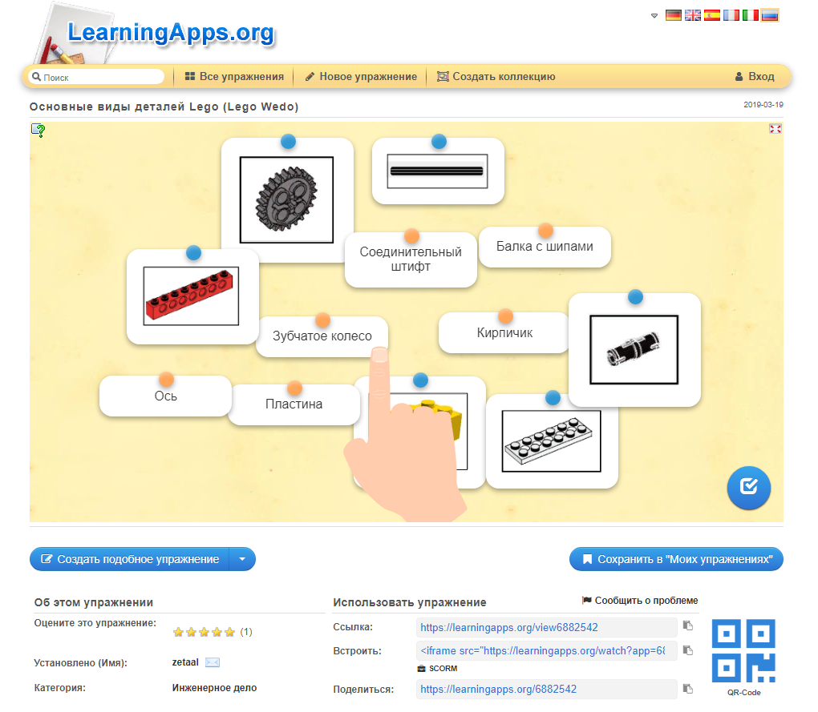
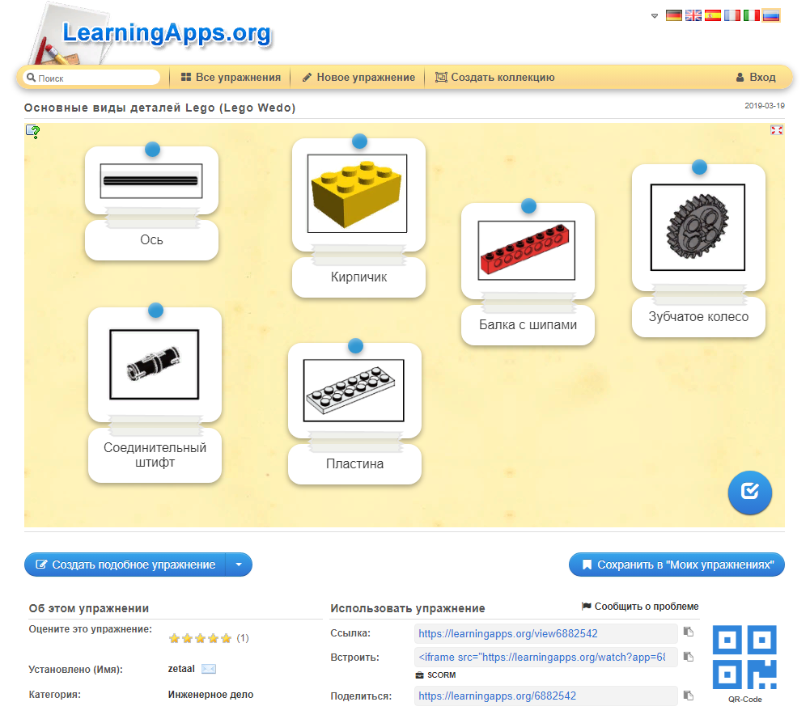
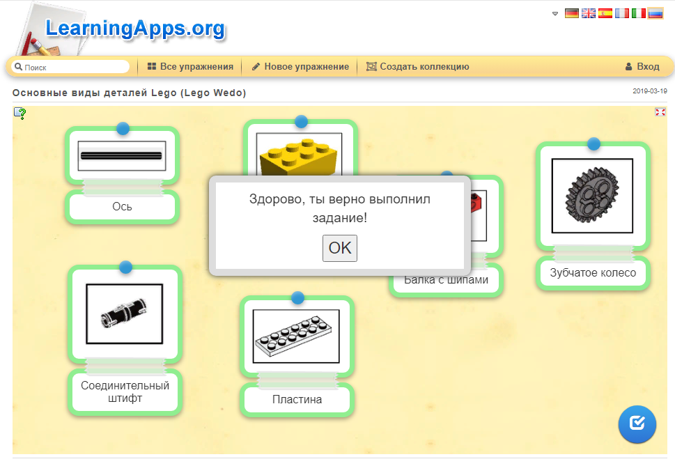

Приложение 2

Итоговый тест
Цель данного теста – проверка (контроль) усвоенных обучающимися знаний и навыков.
Система оценивания
Блок 1.
Максимальный результат – 20 баллов.
Блок состоит из 10 теоретических вопросов. При указании правильного ответа, тестируемый получает 2 балла, неправильного – 0 баллов.
Блок 2.
Максимальный результат – 30 баллов.
Блок содержит 7 верных утверждений и 8 неверных. За каждую верную отметку начисляется 2 балла.
Блок 3.
Максимальный результат – 50 баллов.
За каждый из критериев выставляются баллы (от 1 до 10), затем баллы суммируются.

Максимально возможный результат – 100 баллов.
Оценка «Отлично» выставляется в случае, если тестируемый набрал 85 баллов и выше, «Хорошо» – от 60 до 84 баллов, «Удовлетворительно» – от 35 до 59 баллов, «Неудовлетворительно» – меньше 34 баллов.

Инструкция для тестируемого

Тест состоит из трёх блоков. Необходимо выполнить все задания каждого блока.
В блоке 1 нужно выбрать один и только один верный ответ из предложенных вариантов. Для выбора варианта необходимо обвести порядковый номер этого варианта в кружочек.
В блоке 2 следует выбрать ВСЕ правильные ответы, обведя их порядковый номер в кружочек, и зачеркнуть крестиком номер варианта, в котором содержится неверное утверждение.
Блок 3 подразумевает выполнение практического задания (сборка модели и её программирование)
Время выполнения всего теста – 1,5 часа. Время выполнения всех теоретических блоков – 30 минут, практического блока – 60 минут.
В случае, если тестируемый справится с теоретической частью быстрее, чем за 30 минут, он может приступить к выполнению практической части раньше.
По истечении срока, отводимого на блоки 1-2 (30 минут), тестируемый вне зависимости от количества выполненных заданий переходит к блоку 3.

Итоговый тест
Вводный уровень
ФИО __________________________________________________________________

Блок 1. Теоретические вопросы
- Робот – это...
- Автоматическое или автоматизированное устройство, включающее в себя систему датчиков, контроллер и исполняющее устройство, выполняющее некоторые операции по заранее заданной программе, самостоятельно или по команде человека;
- Система, оснащенная искусственным интеллектом для принятия решения;
- Механическое устройство, выполняющее операции в автоматическом режиме.

- Кем было придумано слово «робот»?
- Айзеком Азимовым в его фантастических рассказах в 1950 году;
- Чешским писателем Карелом Чапеком и его братом Йозефом в 1920 году;
- Это слово упоминается в древнегреческих мифах.

- Робототехника – это...
  - склад роботов;
  - наука, изучающая поведение роботов;
  - наука, занимающаяся разработкой автоматизированных технических систем, то есть роботов;
  - создание роботов из мусора.

- Что из перечисленного всегда входит в зубчатую механическую передачу?
- шестеренки;
- ремень (резинка);
- балки;
- датчик движения.

- Какое устройство приводит модель в движение?
- смарт-хаб;
- мотор;
- датчик движения;
- датчик наклона.

- Как называется данная деталь?
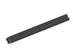
- ось;
- балка;
- палка;
- штырь.

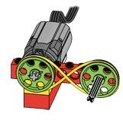
- В какую сторону будут двигаться зеленые колеса в представленной модели при запуске мотора?
- они не будут двигаться;
- в одну сторону;
- будет двигаться только одно колесо;
- в разные стороны.

- С какой скоростью будут двигаться зеленые колеса в представленной модели при запуске мотора?
- они не будут двигаться;
- с одинаковой скоростью;
- колесо у мотора будет вращаться быстрее;
- колесо у мотора будет вращаться медленнее.


- Что выполняет данные программный блок?
- повторяет все действия, которые находятся после него;
- повторяет все действия, которые находятся до него;
- повторяет все действия, которые находятся под ним;
- включает программу заново.

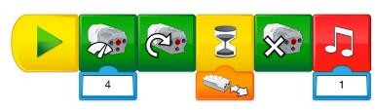
- Что произойдёт с моделью при срабатывании датчика движения?
- мотор начнет вращаться по часовой стрелке 4 секунды;
- мотор остановится;
- снизится скорость мотора, воспроизведется звук;
- мотор остановится, воспроизведется звук.
Блок 2. Выберите правильные ответы

- ведущее колесо – то, которое установлено на мотор;
- ведомое колесо – то, которое установлено на мотор;
- чтобы запустить модель, нужно нажать кнопку на моторе;
- на смарт-хабе находится фонарик, который можно запрограммировать;
- для запуска программы нужно нажать мышкой на блок «Старт»;
- если в модели нет датчика, то она не сможет двигаться;
- датчик наклона определяет, на каком расстоянии до препятствия находится модель;
- датчик движения (расстояния) реагирует на любые предметы, которые находятся на расстоянии от 0 до 15см от него;
- в одной модели с одним смарт-хабом можно использовать два датчика и два мотора;
- чтобы подключиться к компьютеру, нужно нажать кнопку на датчике наклона;
- в базовом наборе конструктора «Lego WeDo 2.0» находятся смарт-хаб, мотор, два разных датчика, детали для создания механических передач и прочие стандартные детали «Lego»;
- при подключении двух смарт-хабов к одному компьютеру можно расставить маркеры (цветные квадраты), чтобы эти смарт-хабы выполняли разные действия;
- при сборке модели нельзя использовать детали из других конструкторов «Lego», так как они не смогут соединиться с базовыми деталями набора «Lego WeDo 2.0»;
- чтобы остановить движущуюся модель, нужно быстро выдернуть провод мотора из смарт-хаба или отключить компьютер;
- чтобы остановить движущуюся модель, нужно нажать кнопку «Стоп» на компьютере.

Блок 3. Практическая работа

Необходимо собрать и запрограммировать модель на одну из предложенных тем:
- сельскохозяйственный робот;
- промышленный робот;
- бытовой робот;
- транспорт.
Требования к модели и программе:
- Использование в модели хотя бы одной механической передачи.
- Наличие смарт-хаба, мотора и датчика в модели.
- Модель должна выполнять действия, подходящие по смыслу к внешнему виду модели и выбранной теме.
- Наличие в программе блоков для датчика.
- Программа содержит не менее 6 разных блоков.

Время выполнения задания – 50 минут.

Название модели: ________________________________________________________

Ключ к тесту

Блок 1.

Вопрос | 1 | 2 | 3 | 4 | 5 | 6 | 7 | 8 | 9 | 10
Ответ | а | б | в | а | б | а | г | б | в | г

Блок 2.
Правильные ответы: а, г, д, з, л, м, п.

Блок 3.
За каждый из критериев выставляются баллы (от 1 до 10), затем баллы суммируются.

Приложение 3

Диагностика результативности освоения дополнительной общеобразовательной общеразвивающей программы «Go Robot 2.0»

Показатели (оцениваемые параметры) | Критерии | Степень выраженности оцениваемого качества | Количество баллов | Методы диагностик
- Теоретическая подготовка ребенка  - Теоретические знания (по основным разделам учебно-тематического плана программы)  - Владение специальной терминологией | Соответствие теоретических знаний ребенка программным требованиям.  Осмысленность и правильность использования специальной терминологии | - Минимальный уровень (ребенок овладел менее ½ объема знаний, предусмотренных программой);  - Средний уровень (объем усвоенных знаний составляет более ½);  - Максимальный уровень (ребенок освоил весь объем знаний, предусмотренных программой за конкретный период)  - Минимальный уровень (ребенок избегает употребления специальных терминов)  - Средний уровень (ребенок сочетает специальную терминологию с бытовой),  - Максимальный уровень (специальные термины употребляет осознанно и в полном соответствии с их содержанием) | 1  5  10  1  5  10 | Наблюдение, тестирование, контрольный опрос  Викторина,  терминологический диктант
- Практическая подготовка ребенка:  - Практические умения и навыки, предусмотренные программой (по основным разделам учебно-тематического плана программы)  2. Владение специальным оборудованием и оснащением (для технического направления) | Соответствие практических умений и навыков программным требованиям  Отсутствие затруднений в использовании специального оборудования и оснащения | - Минимальный уровень (ребенок овладел менее 1/2объема умений и навыков, предусмотренных программой);  - Средний уровень (объем усвоенных умений и навыков составляет более ½);  - Максимальный уровень (ребенок овладел практически всеми умениями и навыками, предусмотренными программой за конкретный период)  - Творческий уровень (ребенок овладел практически всеми умениями и навыками, предусмотренными программой за конкретный период, стремится к самостоятельной творческой активности, выполняет практические задания с элементами творчества)  - Минимальный уровень (ребенок испытывает серьезные затруднения при работе с оборудованием)  - Средний уровень (работает с оборудованием с помощью педагога)  - Максимальный уровень (работает с оборудованием самостоятельно, не испытывает особых затруднений) | 1  5  10  15  1  5  10 | Творческие работы  Наблюдение
III. Учебно-коммуникативные умения:  1. Умение слушать и слышать педагога  2. Умение выступать перед аудиторией  3. Учебно-организационные умения и навыки.  Умение организовать свое рабочее место  - Навыки соблюдения в процессе деятельности правил безопасности  - Умение аккуратно выполнять работу | Адекватность восприятия информации, идущей от педагога  Свобода владения и подачи обучающимися подготовленной информации  Способность самостоятельно готовить свое рабочее место к деятельности и убирать его за собой  Соответствие реальных навыков соблюдения правил безопасности программным требованиям  Аккуратность и ответственность в работе | - Минимальный уровень умений (обучающийся испытывает серьезные затруднения в восприятии информации, нуждается в постоянной помощи и контроле педагога)  - Средний уровень (работает с помощью педагога)  - Максимальный уровень (работает самостоятельно, не испытывает затруднений)  - Минимальный уровень умений (обучающийся испытывает серьезные затруднения при выступлении, нуждается в постоянной помощи педагога)  - Средний уровень (готовит выступления с помощью педагога или родителей)  - Максимальный уровень (готовит выступление и выступает самостоятельно, не испытывает затруднений)  - Минимальный уровень умений (обучающийся испытывает серьезные затруднения при подготовке рабочего места, нуждается в постоянной помощи и контроле педагога)  - Средний уровень (готовит рабочее место с помощью педагога или родителей)  - Максимальный уровень (готовит рабочее место самостоятельно, не испытывает затруднений  - Минимальный уровень (ребенок овладел менее1/2 объема навыков соблюдения правил безопасности, предусмотренных программой)  - Средний уровень (объем усвоенных навыков составляет более 1/2)  - Максимальный уровень (ребенок освоил практически весь объем навыков, предусмотренных программой за конкретный период)  - Минимальный уровень(удовлетворительно)  - Средний уровень (хорошо)  - Максимальный уровень (отлично) | 1  5  10  1  5  10  1  5  10  1  5  10  1  5  10 | Наблюдение  Наблюдение  Наблюдение  Наблюдение
IV. Разнообразие творческих достижений: | Участие в конкурсах, выставках, фестивалях различного уровня | - Минимальный уровень (редко участвует в конкурсах внутри объединения)  - Средний уровень (участвует в конкурсах, выставках внутри объединения, учреждения)  - Максимальный уровень (регулярно принимает участие в выставках, конкурсах в масштабе города, района, области) | 1  5  10 | Наблюдение

Образовательные результаты

№ | Ф.И. учащегося | Стартовый мониторинг  ( октябрь-ноябрь) |  |  |  | Сумма баллов,  уровень | Промежуточный мониторинг  (декабрь-февраль) |  |  |  | Сумма баллов,  уровень | Итоговый мониторинг  (март-май) |  |  |  | Сумма баллов,  уровень
№ | Ф.И. учащегося | 1 | 2 | 3 | 4 | Сумма баллов,  уровень | 1 | 2 | 3 | 4 | Сумма баллов,  уровень | 1 | 2 | 3 | 4 | Сумма баллов,  уровень

Минимальный уровень (min)– от 10 до 40 баллов; средний уровень (s)– от 41 до 70 баллов; максимальный уровень(max) – от 71 до 105 баллов

